Межрайонная инспекция ФНС России №11 по Самарской области сообщает, что 19 марта 2020г. с 11.00-13.00 по адресу : с. Красноармейское, ул. Мира, д. 30 прием налогоплательщиков будут проводить члены Общественного совета совместно с заместителем руководителя УФНС России по Самарской области.
Телефон для предварительной записи 8(84675) 22-3-68

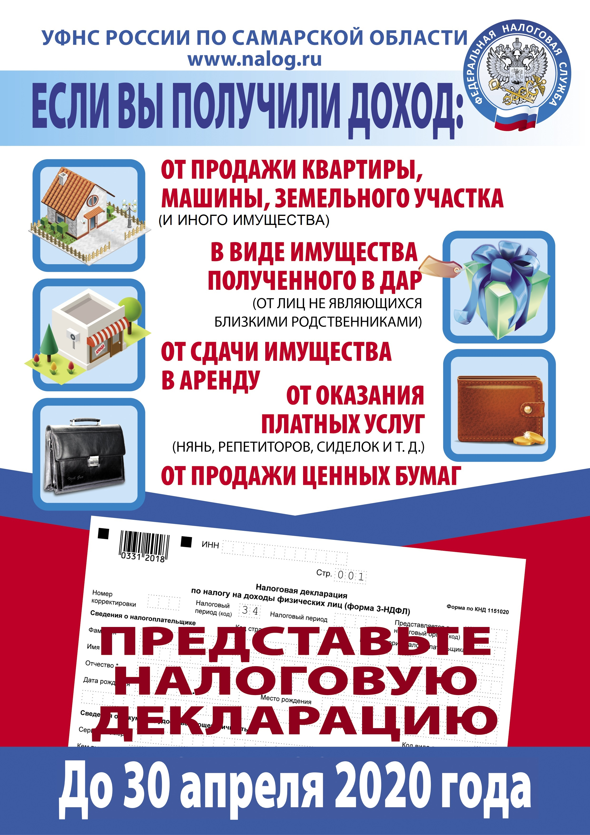

СРОЧНО!!!

СОУЧРЕДИТЕЛИ:  Администрация сельского поселения Павловский муниципального района Красноармейский Самарской области, Собрание представителей сельского поселения Павловка муниципального района Красноармейский Самарской области | ИЗДАТЕЛЬ:  Администрация сельского поселения Павловский муниципального района Красноармейский Самарской области | ЮРИДИЧЕСКИЙ адрес:  446154, Самарская область, Красноармейский район, с.Павловка, ул.Молодежная д.19  ПОЧТОВЫЙ адрес:  446154, Самарская область, Красноармейский район, с.Павловка, ул.Молодежная д.19  e-mail:sppavlovka@yandex.ru | ОТВЕТСТВЕННЫЙ  за выпуск  заместитель главы администрации поселения  Балашова  Татьяна Алексеевна  ТЕЛ/ФАКС: 51 – 4 – 42  Тираж: 100 экз  РАСПРОСТРАНЯЕТСЯ БЕСПЛАТНО

